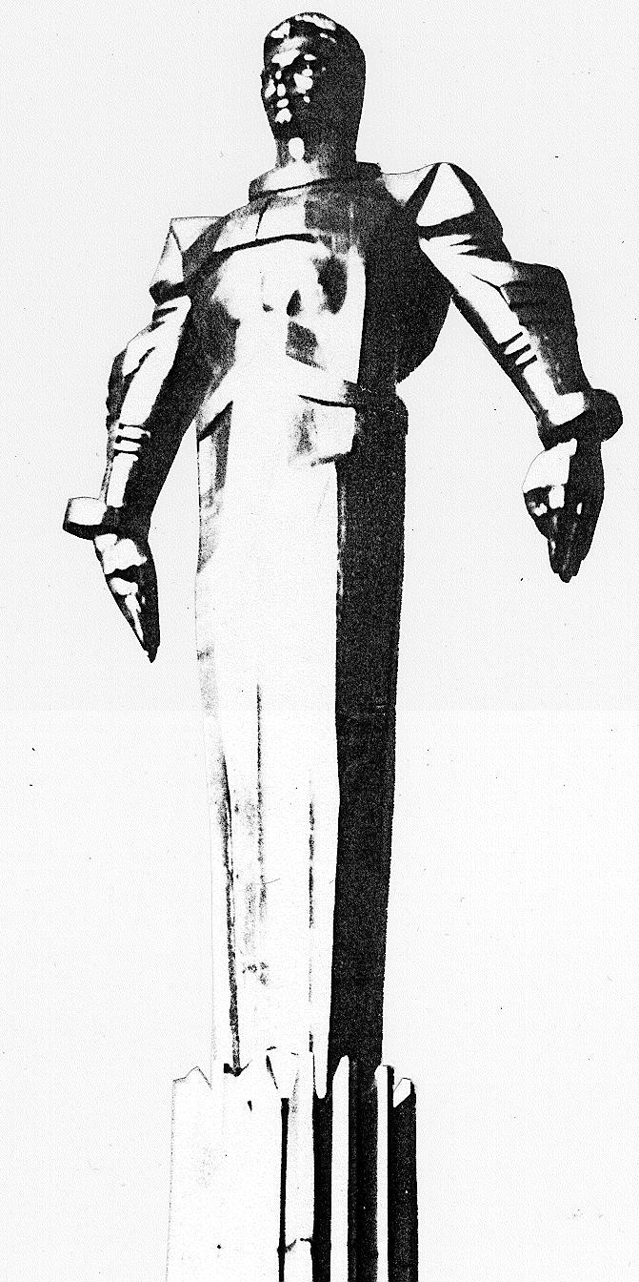 | Повестка  заседания № 29 муниципального Собрания внутригородского муниципального образования Гагаринское в городе Москве  дата проведения: 27.01.2010 года  время проведения: 15-00  место проведения: Университетский проспект, д.5  Зал заседаний
 | Вопрос, внесенный на заседание Собрания | Докладчик | Время обсуждения вопроса
 | Отчет Председателя муниципального Собрания - руководителя внутригородского муниципального образования Гагаринское в городе Москве о работе муниципального Собрания за 2009 год. | Кобринский А.Л. | 15-10  20 мин
 | Об утверждении праздника, посвященного значимому событию во внутригородском муниципальном образовании Гагаринское в городе Москве в 2010 году. | Фролова О.В. | 15-30  10 мин
 | О размере и порядке уплаты членских взносов в Ассоциацию "Совет муниципальных образований города Москвы" на 2010 год. | Кобринский А.Л. | 15-40  10 мин
 | О подписке на журнал "Муниципальная Россия" на 2010 год. | Кобринский А.Л. | 15-50  10 мин
 | О Регламенте зимнего содержания катков внутригородского муниципального образования Гагаринское в городе Москве. | Кобринский А.Л.  Миронов К.В. | 16-00  10 мин.
 | О внесении изменений в решение муниципального Собрания от 25.11.2009 г. № 27/4. | Кобринский А.Л. | 16-10  10 мин.
 | О внесении изменений в решение муниципального Собрания от 28.10.2010 г. № 26/7. | Кобринский А.Л. | 16-20  10 мин.
 | Разное. |  | 16-30  20 мин.

Председатель муниципального
Собрания А.Л. Кобринский

